新 书 推 荐
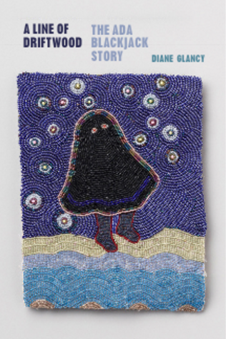
中文书名：《浮木一列》
英文书名：A LINE OF DRIFTWOOD
作 者：Diane Glancy
出 版 社：Turtle Point Press
代理公司：DeFiore/ANA/Lauren Li
页 数：128页
出版时间：2021年9月
代理地区：中国大陆、台湾
审读资料：电子稿
类 型：非小说/传记回忆录

内容简介：
黛安·格兰西（Diane Glancy）再次将土著妇女置于美国历史的中心。在她的书中，描述了一名年轻的因纽特妇女独自在危险的北极探险中幸存下来。

1921年9月，一位名叫艾达·黑杰克（Ada Blackjack）的因纽皮特年轻女子和四位职业探险家一起来到西伯利亚北极海岸200英里外的弗兰格尔岛，她是一名厨师和裁缝。但探险没有按照计划进行。两年后，一艘救援船终于冲破冰层时，她是唯一的幸存者。

黛安·格兰西在达特茅斯档案馆发现了黑杰克的日记，并根据历史记录和她对这位女士离奇生活的想法创造了一个新的叙事。她讲述了一个女人面临危险、失落和难以想象的艰辛，却在四位“专家”都无法克服的困境中幸存下来的故事。除了探险之外，这个故事还探讨了黑杰克在印度寄宿学校的童年经历、她作为母亲和妻子的挣扎，以及使她能够在北冰洋的一个偏远岛屿上独自生存的信念。

格兰西创造性地讲述了这个英雄的故事，这是她对于苦难、身份和美洲原住民历史的获奖综合调查的一个高点。

这本书将在那次探险100周年之际出版。封面由著名纤维艺术家安妮·金斯伯里（Anne Kingsbury）创作，象征着北冰洋边的艾达，以及帮助她活下来的手工艺和信仰。

这本书是海龟点出版社（Turtle Point Press）的琼书（JOAN Books）系列中的一本：这些书的特点是传播勇于开拓自己道路的勇敢女性的声音和故事。这些书通过小说、回忆录和诗歌，关注冒险女性的经历、洞察力和智慧。

作者简介：
黛安·格兰西（Diane Glancy）是诗人、小说家、散文家、剧作家和麦卡莱斯特学院的名誉教授。她有部分切诺基人、英国人和德国人血统。格兰西出生于密苏里州堪萨斯城。她的作品获得了巴勃罗·聂鲁达诗歌奖（Pablo Neruda Prize for Poetry）、俄克拉荷马州图书中心（Oklahoma Center）颁发的阿瑞尔·吉布森终身成就奖（the Arrell Gibson Lifetime Achievement Award）、美洲土著作家圈（Native Writers' Circle of the Americas）终身成就奖、杜松诗歌奖（Juniper Prize for Poetry）和1993年美国图书奖（American Book Award）。2018 年，《出版商周刊》（Publishers Weekly）将她的书《推熊》（Pushing the Bear）推荐为美国原住民十部重要小说之一。她2020年的作品《无辜之岛：对约伯记的思考》（Island of the Innocent: A Consideration of the Book of Job）继续并深化了对身份的宗教和文化层面的终身探索。

媒体评价：
“格兰西是一件珍宝。”
—《美国书评》（American Book Review）
“这是不朽的创造行为的动人见证。”
—《前言评论》（Foreword Reviews）星评
“格兰西伟大艺术的再次爆发。”
—斯宾塞·里斯（Spencer Reece）
“令人惊叹，一幅生动而引人入胜的人类悲剧的拼接。”
—《图书馆杂志》（Library Journal）星评

谢谢您的阅读！
请将回馈信息发至：李文浩 （Lauren Li）
安德鲁﹒纳伯格联合国际有限公司北京代表处
北京市海淀区中关村大街甲59号中国人民大学文化大厦1705室, 邮编：100872
电话：010-82449901
传真：010-82504200
Email: JHuang@nurnberg.com.cn
网址：www.nurnberg.com.cn
微博：http://weibo.com/nurnberg
豆瓣小站：http://site.douban.com/110577/
微信订阅号：安德鲁书讯


